实验报告
许政阳 231880081 邮箱：2329562869@qq.com
一、实验进度
我完成了所有内容。
二、实验结果
成功调用bootMain()并执行用户程序打印“Hello，World！”。如图所示：
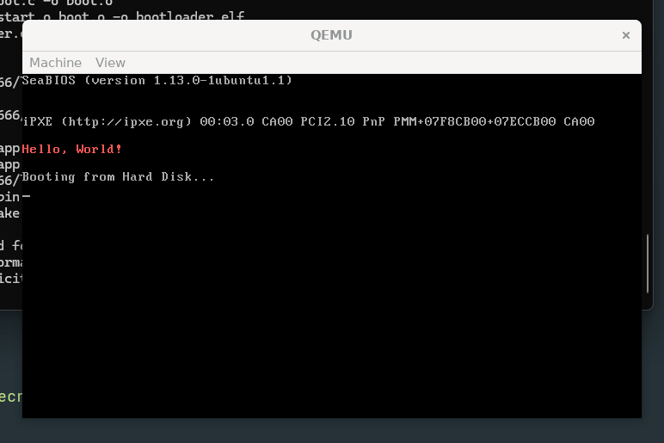
三、修改添加的代码
1.切换到保护模式
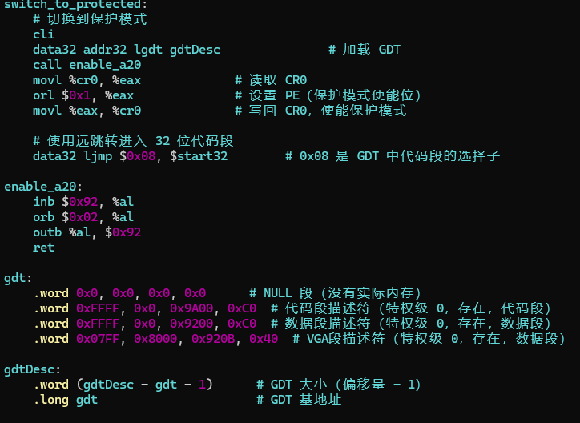

这部分主要添加了启动A20总线的相关代码enable_a20，设置CR0的PE为1从而启动保护模式。以及定义了gdt表，其中VGA段地址为0xB8000并使用高低位描述。
2.bootMain函数
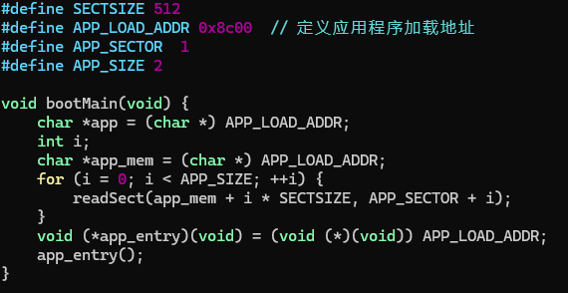
这里定义了应用程序的加载地址为0x8c00，这是在makefile中指定的。这样通过 app_entry() 函数读取磁盘MBR的1号扇区，执行用户程序，从而打印“Hello，World！”。
四、关于调试的心得
在调试程序过程中我遇到了不停读取磁盘的问题。我通过定义done函数，在不同位置调用，使gpu休眠，从而发现了问题出现在切换至保护模式的过程中，进而定位问题在启动a20总线和gdt表项的设置上，这样的debug方法使得我的调试过程能够相对精准定位问题所在。
